

# **Evaluacija upotrebljivosti sajta** [**https://enastava.ftninformatika.com**](https://enastava.ftninformatika.com) **, Canvas platforma**

Samostalna studija iz predmeta

**Interakcija čovek računar**

školska 2019./2020. godina

|  |  |
| --- | --- |
| Nastavnik | **Student** |
| Dr Dragan Ivetić, r. prof. | **Nemanja Pualić, RA 162/2017** |

Sadržaj:

1. Uvod—predmet studije 2

2. Evaluacija po heuristikama 3

2.1. Nalikovati stvarnosti 3

2.2. Konzistentnost i standardi 5

2.3. Help i dokumentacija. 6

2.4. Korisnikova kontrola i sloboda. 8

2.5. Vidljiv status sistema. 9

2.6. Fleksibilnost i efikasnost. 10

2.7. Prevencija grešaka. 11

2.8. Prepoznaj, ne da se pamti. 12

2.9. Prijava greške, dijagnostika, oporavak. 14

2.10. Estetičan i minimalistički dizajn. 15

3. Zaključak 16

# **1. Uvod—predmet studije**

Predmet ove studije je veb-sajt odseka za primenjene računarske nauke i informatiku Fakulteta tehničkih nauka u Novom Sadu, pod nazivom enastava, koji se oslanja na Canvas platformu.

Canvas je platforma koja služi za opsluživanje obrazovnih organizacija svih veličina i vrsta, od pojedinačnih kurseva do velikih univerziteta. Takođe moguće je kombinovano i potpuno virtualno učenje.

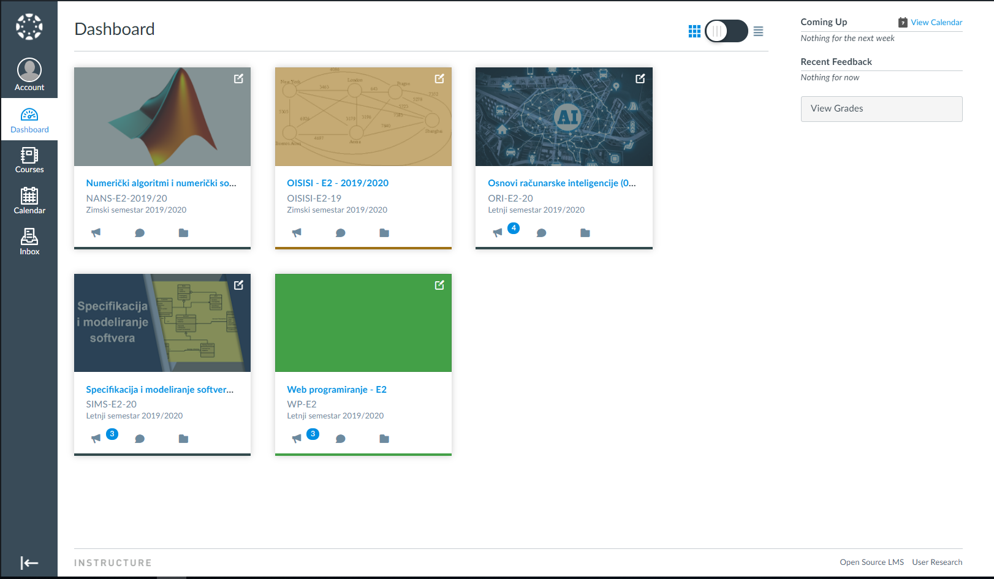

Slika 1. – izgled veb-sajta nakon logovanja (zoom 125%)

Veb-sajt je dostupan svim studnetima nakon što profesori i asistenti kreiraju predmet na platformi i pošalju pozivnice svim studentima koji pohađaju taj kurs.

Na platformi lako mogu da se razmenjuju poruke kao i sav potreban material za pohađanje kurseva, osim toga platforma sadrži još mnoge pogodnosti poput kalendara sa obavezama, ePortfolije i još mnogo drugih pogodnosti za lakše savladavanje gradiva.

# **2. Evaluacija po heuristikama**

Evaluacija veb-sajta rađena je prema deset Nilsenovih principa.

### **2.1. Nalikovati stvarnosti**

Pod pojmom nalikovati stvarnosti ne podrazumeva se samo to da softver mora da odgovara realnom svetu, nego je potrebno koristiti uobičajnu terminologiju kao i koncepte i fraze koji su poznati korisniku. Sistem bi trebalo da govori jezikom korisnicima, i informacije bi trebale da se prikazuju u prirodnom i logičkom redosledu.

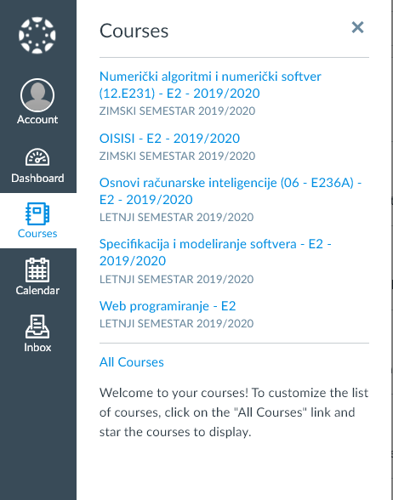

Slika 2. – jedan od primera kombinacije dva različita jezika

Prvi od jako upadljivih problema na koji nailazimo odmah prilikom ulaska na veb-sajt je kombinacija srpskog i engleskog jezika, na svakom koraku možemo da vidimo dva različita jezika (Slika 2.).

Kod iskusnih korisnika koji jako vešto barataju računarima i koji vrlo dobro poznaju oba jezika ovo može da ne predstavlja nikakav problem, ali kod većine ostalih korisnika može da donese velike poteškoće u radu.

Ovaj problem se u drugim sistemima lako rešava promenom jezika na platformi, ali u ovom slučaju platforma ne sadrži srpski jezik (Slika 3.).

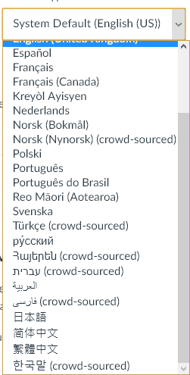

Slika 3. – prikaz podešavanja promene jezika i nedostatatka srpskog jezika

Jedna od olakšica koju nam donosi veb-sajt Enastave je dobra organizacija i lak pristup svim materijalima potrebnim za lakše savladavanje gradiva na kursevima. Generalno ljudi u stvarnosti konstantno teže urednoj organizaciji beleški, iz urednih i dobro organizovanih beleški se lakše i kvalitetnije uči, ova platforma nas upotpunosti rešava tih briga.

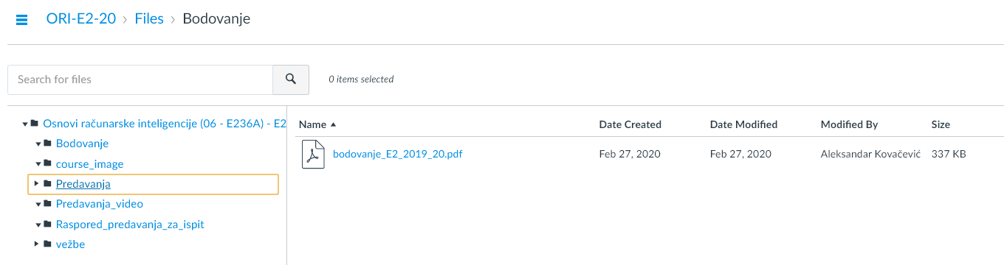

Slika 4. – prikaz dobre organizacije materijala sa kursa

### **2.2. Konzistentnost i standardi**

Potrebno je u svakom trenutku održati konzistentnost sistema i treba se pobrinuti da korisnik ni u jednom trenutku ne treba da brine da li različite reči, situacije ili akcije rade ili znače istu stvar, takođe vrlo je bitno posmatrati veb-sajtove u kojima je korisnik ranije imao priliku da radi, ako dugme inbox na drugim veb-sajtvoima otvara sekciju sa porukama, logično je da korisnik to isto očekuje i od ovog veb-sajta. Ako imamo više dugmadi trebalo bi da imaju isti oblik, ili ako ih ima veći broj da budu podeljeni u smislene celine.

Nedostatak konzistentnosti odmah primećujemo prilikom prijavljivanja na sistem (Slika 5.) polje iznad kog piše da je potrebno uneti Email mi unosimo index prilikom prijavljivanja na sitem. Korisnik je odmah prilikom prijavljivanja totalno zbunjen i čak i ako uspe da se prijavi na sistem u daljem radu softvera ne zna šta može da očekuje.

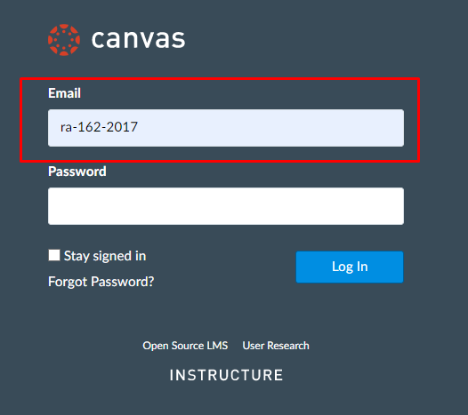

Slika 5. – prikaz nedostatka konzistentnosti prilikom prijavljivanja na sistem

Posmatrajući dizajn Enastave jasno se vidi da ovo pravilo nije ispunjeno upotpunosti. Problem na koji nailazimo na pojedinim mestima su nejasno definisana dugmad razlicite veličine kao i dizajna. Dugme koje je vezano za jednu istu funkcionalnost na različitim mestima je drugačije prikazano što u velikoj meri dovodi do zabune priliko korišćenja ovog softvera (Slika 6).





Slika 6. – prikaz raznolikosti dugmadi sa sličnim ili istim funkcionalnostima

Jasno možemo primetiti da veb-sajt enastave održava konzistentnost fontova i boja teksta. Linkovan tekst je plave boje što korisnicima olakšava da prepoznaju tekst koji ih vodi do neke druge sekcije na web stranici, dok ostali tekst na stranici ima istu crno-sivu boju.

Treba i napomenuti da Enastava delimično ispunjava neke od zahteva ove heuristike iz razloga što su dugmad dobro segmentisana u smislene celine što možemo odmah da primetimo na početnoj stranici (Slika 7).

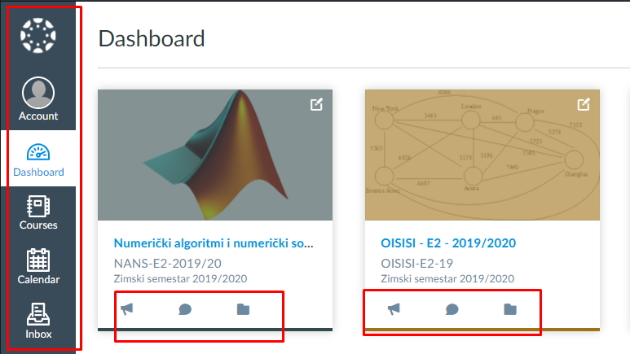

Slika 7. – prikaz primera dobre segmentacije dugmadi

### **2.3. Help i dokumentacija**

Vrlo je važno korisniku omogućiti pristup nekom vidu pomoći i dokumentacije za korišćenje sistema i softvera. Pomoć može biti on line ili off line. Ovo je naročito bitno novim korisnicima koji se po prvi put susreću sa softverom, a isto tako je važno i za iskusnije korisnike koji mogu da naiđu na neke poteškoće i nejasnoće u softveru.

Enastava ne ispunjava zahtev posedovanja off line pomoći i ne poseduje nikakav vid dokumentacije u kojoj bi uveliko olakšala rad korsnika na ovom softveru.

Ipak moramo napomenuti da Enastava delimično ispunjava ovaj zahtev posedovanjem suptilne ali sasvim dovoljne online pomoći. Laganim prelaskom preko određenih dugmadi dobijamo objašnjenje gde nas klik na to dugme ili ikonicu vodi (Slika 8). Takođe klikom na input polja ili laganim prelaskom preko njih dobijamo on line pomoć oko formata koji unosi u to polje treba da ispoštuje (Slika 9).

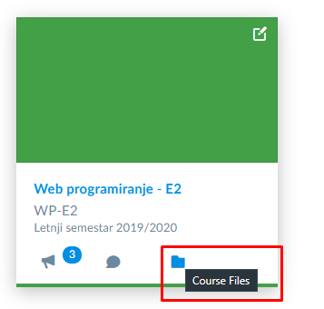

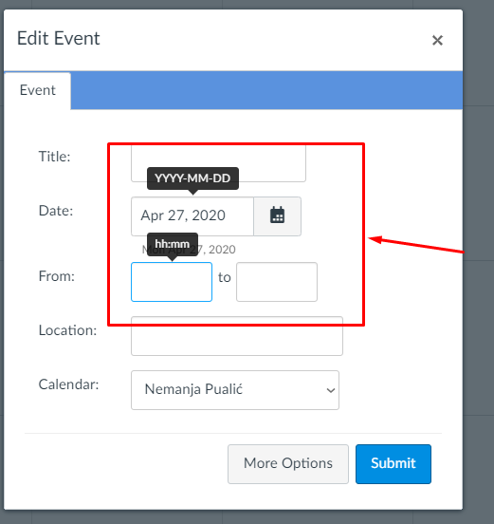

Slika 8. – prikaz on line objašnjenja značenja dugmeta

Slika 9. – prikaz on line pomoći formata unosa texta

Pored on line pomći sistem na pojedinim mestima sadrži poruke koje daju jasnu informaciju korisniku šta i kako treba da radi. (Slika 10)

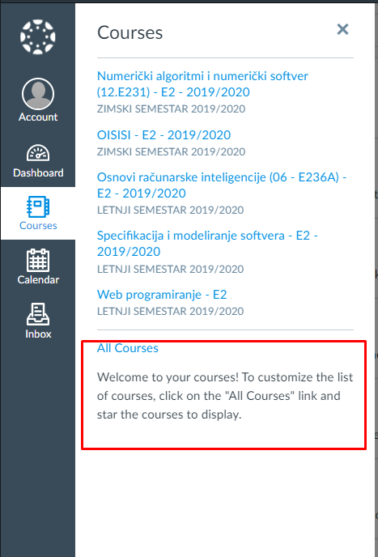

Slika 10. – prikaz poruka korisniku kao vid pomoći pri radu

### **2.4. Korisnikova kontrola i sloboda**

Enastava pruža veliku mogućnost kontrole i širok dijapazon mogućnosti za korisnika. Korisniku su dostupne duple čak nekad i višestruke kontrole nad istim funckionalnostima u sistemu, čak korisnik ima mogućnost pristupa različitim segmentima i funkcionalnostima iz različitih delova veb-sajta. Primer koji bi rado izdvojio (Slika 11) jasno demonstrira fleksibilnost po pitanju kontrole, korisnik može da se kreće kroz fajlove i material vezan za kurs na tri različita načina, što korisniku daje vrlo dobru kontrolu.

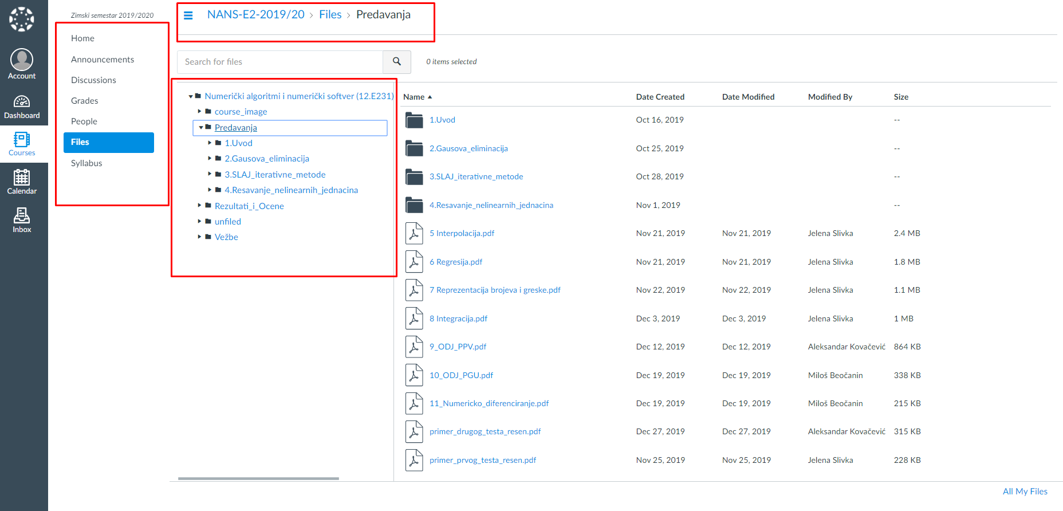

Slika 11. – prikaz kontrole nad fajlovima i sadržajem krusa

Ipak moramo primetiti da veb-sajt ne ispunjava u potpunosti zahteve koji su stavljeni pred njega. Primer koji možemo primetiti je nedostatak povratka prilikom nekih radnji kao što je slanje poruke, prilikom poslate poruke preko Enastave nemamo mogućnost da se vratimo nazad ako smo slučajno pogrešili, pogrešnoj osobi posalli poruku ili pak se predomisli oko slanja poruke. Ovo može da dovede do velike korisnikove nesigurnosti prilikom korišćenja Enastave, jer nemamo osecaj slobode koji nam donosi potpuna sloboda koju ovaj softver nažalost ne ispunjava u potpunosti.



Slika 12. – prikaz notifikacije nakon poslate poruke (Jasno vidljiv nedostatak undo funkcionalnosti)

### **2.5. Vidljiv status sitema**

Veoma je bitno da korisnik u svakom trenutku bude informisan o tome šta se događa, kroz neki vid povratne informacije od sistema.

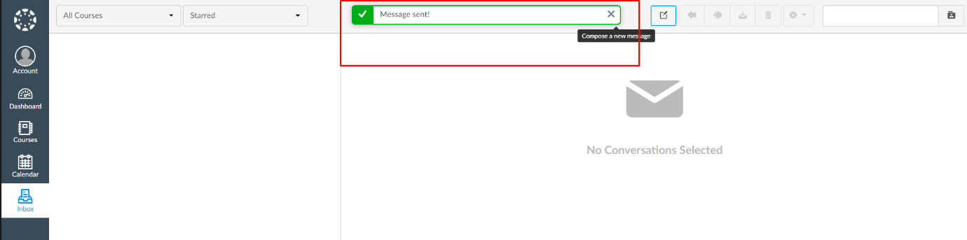Može se reći da Enastava skoro pa u potpunosti ispunjava ovaj zahtev. Jedan od primera koji bi izdvojio je povratna informacija prilikom slanja poruke (Slika 13), preko te povratne informacije jasno znamo u kom stanju je sistem, dal i je poruka poslata ili nije, da li je doslo do greske sa mrežom ili do nekog drugog vida greške.

Slika 13. – notifikacija nakon uspešno poslate poruke

Takođe treba spomenuti odličan progress bar koji na jasno pokazuje informaciju o popunjenosti memorije koja je dodeljena korisniku za skladištenje materijala (Slika 14).

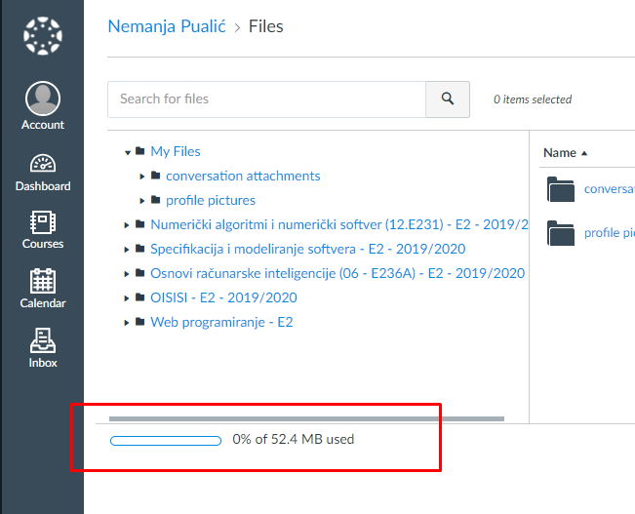

Slika 14. – prikaz statusa popunjenosti memorije koja je dodeljena korisniku

Još jedan od načina na koji nam Enastava jasno daje do znanja šta se dešava u sistemu je bojenje navigacionog menija prilikom pristupa sekciji na koju nas to dugme vodi. Ovo je jako bitno da bi znali u svakom trenutku gde se trenutno nalazimo u sistemu.

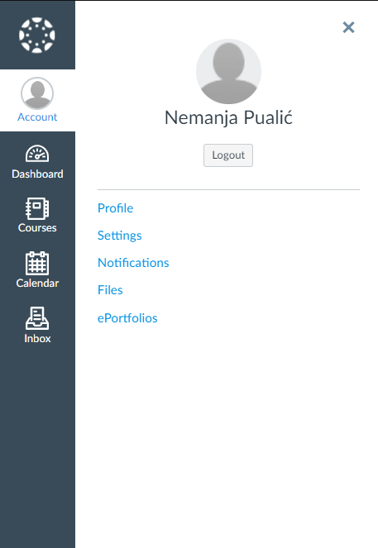

Slika 15. – prikaz bojenja navigacionog menija u zavisnosti od sekcije u kojoj se nalazimo

**2.6. Fleksibilnost i efikasnost**

Pored osobine da interfejs sistema treba da je dovoljno prilagodljiv da mogu da ga koriste i korisnici sa iskustvom kao i novi korisnici, treba istaći i bitnu osobinu veb-sajtova koju su nadmetnule nove tehnologije sve veće upotrebe pametnih telefona i tableta, a to je prilagodljivost interfejsa na različite veličine ekrana kao i uređaja. Pred ovim zahtevom Enastava je upotpunosti poklekla, i rad na telefonu kao in na ostalim uređajima sa manjim ekranom je jako težak, iz razloga što Enastava ne ispunjava ovaj zahtev. (Slika 16.)

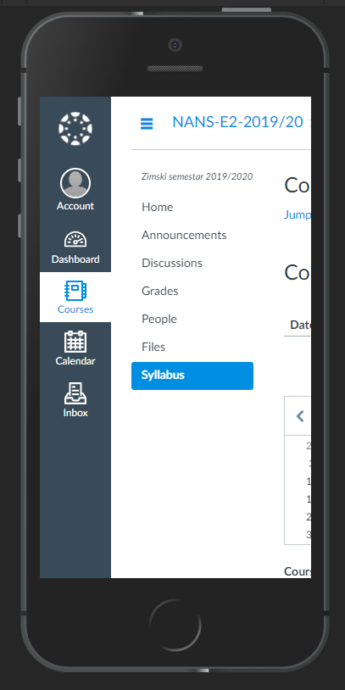

Slika 16. – prikaz interfejsa veb-sajta Enastava na telefonu Iphone 5/SE

**2.7. Prevencija grešaka**

Kod zahteva da sistem treba da sadrži prevenciju greške bitno je napomenuti da i preterana prevencija greške može da bude loša. Može se reći da veb-sajt Enastva delimično ispunjava ovaj zahtev, što jasno možemo da vidimo već prilikom prijavljivanja na sistem, tu je primenjena jedna vrlo dobra tehnika “bolje sprečiti nego lečiti”, tj. pre slanja zahteva na server imamo proveru formata i proveru da li smo uopšte popunili polja za Email i Password. (Slika 17).

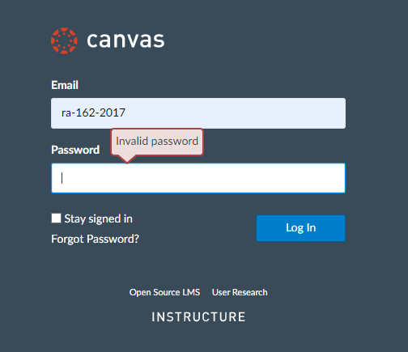

Slika 17. – prikaz prevencije greške prilikom prijavljivanja na sistem

Dakle kada korisnik unese loš format šifre ili email-a , prilikom klika na dugme Log In korisnik će dobiti obaveštenje da je uneo loš format šifre ili u ovom primeru (Slika 17) imamo prazno polje. Na taj način korisnik je sprečen da pošalje loš zahtev za Log In na server i sprečena je greška prilikom prijave već na samom interfejsu.

**2.8. Prepoznaj, ne da se pamti**

Bitna osobina svakog dobrog interfejsa je da bude intuitivan, to se najlakše postiže korišćenjem već postojećih principa i lako prepoznatljivih ikonica, navigacionih principa itd…

Ovde možemo da zaključimo da Enastava polovično ispunjava zahteve, iz razloga što se koriste vrlo retko viđeni principi koji se u drugim softverima jako retko mogu videti, a u našem konkretnom primeru gde posmatramo Enastavu, možda čak i suvišne.

Jedan od primera koje bi izdvojio je takozvani “toggle button” tj. “uključi-isključi dugme”, navikli smo da ovo dugme uglavnom pali ili gasi neku funckionalnost u sistemu, skro svaki telefon sadrži ovakvo dugme za paljenje i gašenje blic lampe, kao i mnogi drugi primeri svakodnevne upotrebe ovog dugmeta u različitim interfejsima. Na Enastavi ovo dugme je upotrebljeno za promenu početne strane. (Slika 18).

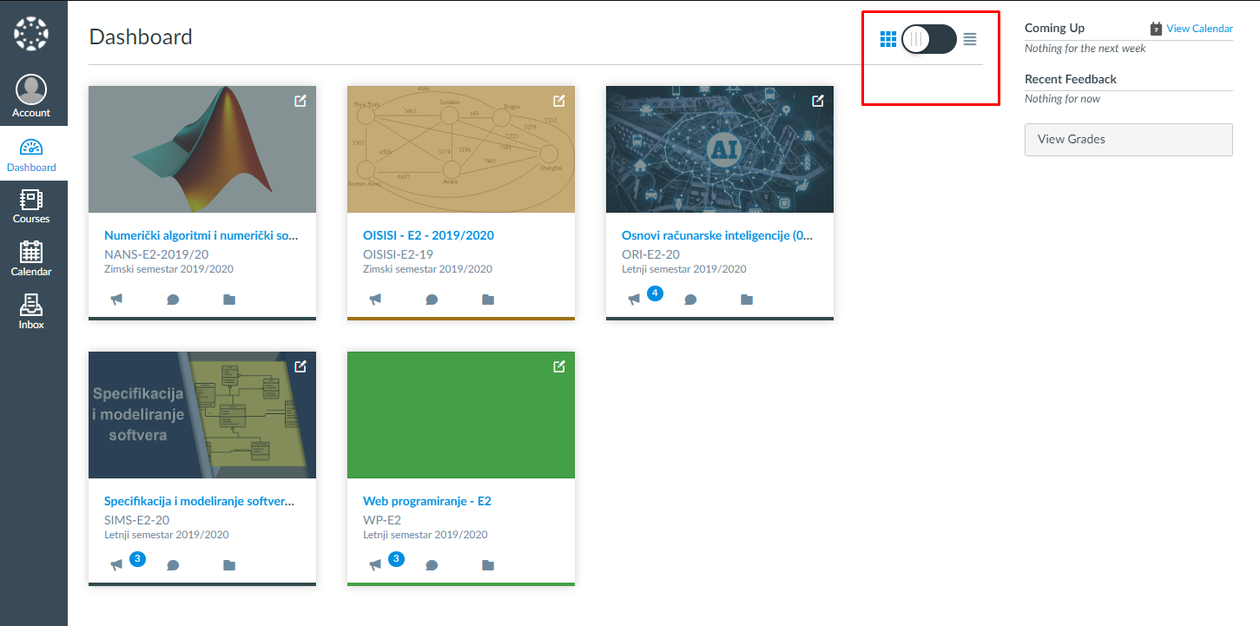

Slika 18. – prikaz “uključi-isključi dugmeta“ na početnoj strani

Da bi situacija sa ovim dugmetom bila još zanimljivija, prilikom malo dužeg korišćenja ovog softvera susrešćemo se sa istim ovim dugmetom ali ovog puta u funkciji koju treba da ima, a to je paljenje i gašenje. (Slika 19.)

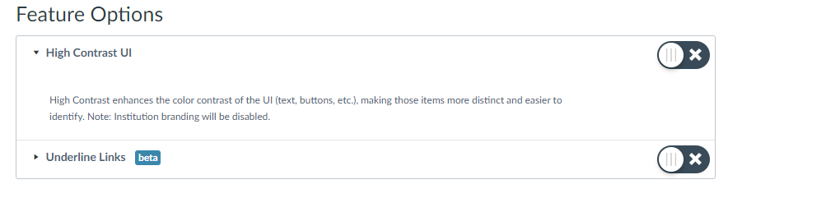

Slika 1. – prikaz “uključi-isključi dugmeta“ sekciji za podešavanja

Ipak moramo napomenuti da je Enastava u dobroj meri i ispunila ovaj zahtev, imamo takozvani „Inbox“ koji u dobroj meri prati principe ostalih servisa za slanje e-mail poruka kao i servisa za dopisivanje, pored Inboxa imamo i kalendar koji u velikoj meri podseća na Google-ovo rešenje kalendara, takođe moram napomenuti i dobar sistem za kretanje kroz materijale vezane za kurseve i meni traku koja je konstantno fiksirana i vidljiva korisniku kao i na većini veb-sajtova.

**2.9. Prijava greške, dijagnostika, oporavak**

Kada pričamo o prijavama grešaka, dijagnostici i oporavku od istih, veoma je bitno napomenuti da poruke o greškama treba da budu jednostavne, da precizno opisuju problem kao i da konstruktivno predlažu rešenje.

Odmah prilikom prijavljivanja na sistem primetićemo problem sa preciznim opisivanje greške, Enastava definitivno ne ispunjava u potpunosti ovaj zahtev. Korisnik ne dobija preciznu informaciju o tome da li je pogrešio šifru ili korisničko ime, da bi stvar bila još komplikovanija iznad polja za unos korisničkog imena piše „Email“ što dovodi čak i iskusnog korisnika do totalne zabune, uz to sistem podvlači deo korisničkog imena crvenom bojom, a korisničko ime u ovom slučaju je potpuno ispravno. (Slika 20).

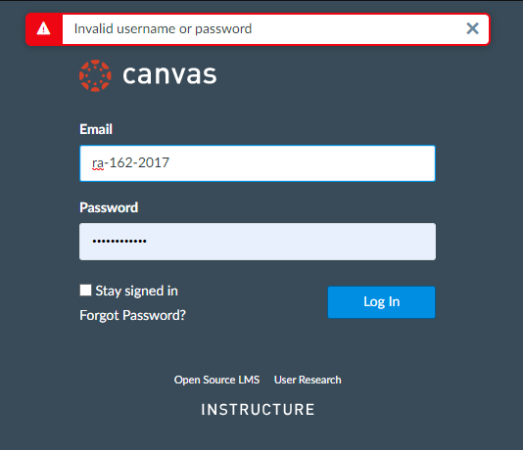

Slika 20. – prikaz neprecizne prijave greške

**2.10. Estetičan i minimalistički dizajn**

Veoma je važno da poštujemo pravilo “Manje je uvek više”, da pokušamo ostati minimalistični a isto tako i ne dosadni, da pokušamo da privučemo korisnikovu pažnju nekim zanimljivostima.

Enastava u dobroj meri ispunjava ovaj zahtev estetičnog i minimalističnog dizajana, što možemo primetiti od same početne stranice veb-sajta, pa do sekcija koje se otvaraju putem meni bara, kao jasan primer minimalističnog dizajna izdvojio bi sekciju „Account“, gde se jasno vidi da je sve na svom mestu, suptilno a u istu ruku i minimalistički odrađeno (Slika 21).

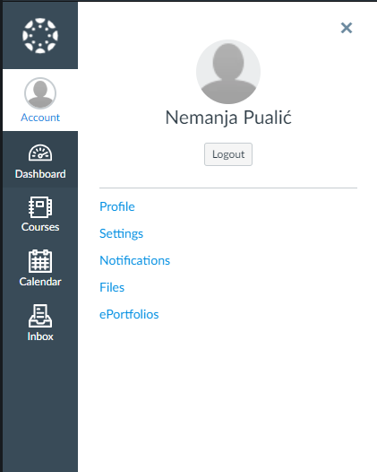

Slika 21. – prikaz sekcije “Account” meni bara

# **3. Zaključak**

Evaluacijom Enastave prema deset Nilsenovih principa, dolazimo do zaključka da ovaj veb-sajt u dobroj meri poštuje pravila koja smo koristili pri ispitivanju. Ali takođe ne može a da ne primetimo neke od vrlo važnih segmenata u kojima je Enastava upotpunosti poklekla.

Jedan od jako upadljivih problema na koji smo naišli je fleksibilnost i prilagodljivost veb-sajta na različite uređaje, svesni smo da u današnje vreme korisnici mnogo više koriste mobilne uređaje nego desktop računare, iz tog razloga je čak vrlo popularan pristup za razvijanje interfejsa da se prvo razvija interfejs za mobilne uređaje, a kasnije se radi ekspanzija i na ostale uređaje.

Problemi koje bi još izdvojio su nedostatak srpskog jezika u podešavanjima što dovodi do mešanja dva jezika na veb-sajtu, i nedostatak nekog vida off line dokumentacije, putem koje bi se korisnici u kratkim crtama mogli informisati o funkcinalnosti softvera. Nedostatak konzistentnosti prilikom prijavljivanja na softver je jedan od problema koji je meni naneo veliki problem prilikom prvog susreta sa veb-sajtom, konkretno polje iznad kog piše Email zahteva unos korisničkog imena, tj. u našem konkretnom slučaju broj indexa studenta, ovaj problem koji je na mene ostavio jako loš utisak nisam uspeo da rešim bez stručne pomoći već korisnika koji su već iskusni u korišćenju ovog veb-sajta.

Svakako treba primetiti da Enastava ipak u dobroj meri ispunjava zahteve pred koje je postavljena, tamo gde ne ispunjava te zahteve to su propusti koji su verovatno nastali prilikom nepažnje i oni mogu da se isprave u narednim nadogradnjama veb-sajta. Još jedan od problema kog bi se dotakao je taj da nisam primetio da se neko brine da ove i mnoge druge probleme ispravi, iz razloga što se ovi nedostaci prolongiraju već duži niz godina unazad.